Nuevas propuestas para la clasificación y gestión del patrimonio arquitectónico con IA
Delgado-Martos E.^{1*}
¹Universidad Francisco de Vitoria, 0000-0001-7222-3674
*Autor de correspondencia (e-mail: e.delgado.prof@ufv.es)

INTRODUCCIÓN
La expansión de modelos de inteligencia artificial en contextos sensibles (seguridad, salud, educación, administración pública, patrimonio) ha puesto en primer plano el debate sobre el fenómeno de alignment, que consiste en determinar hasta qué punto los modelos optimizados para objetivos estadísticos simplificados (precisión, pérdida, etc.) están realmente alineados con los valores, criterios y marcos interpretativos de los expertos humanos y de la sociedad.
En paralelo, el fenómeno de hallucinations se ha hecho visible más allá de los modelos generativos de lenguaje. En visión por computador y clasificación de imágenes, aparecen como errores sistemáticos con alta confianza, atribución de rasgos inexistentes o generalizaciones indebidas a partir de patrones falsos y sesgos (Perry et al. 2023; Aghakhani et al., 2024; Shojaee et al., 2025; Mancoridis et al., 2025; Rajeev et al. 2025). En el ámbito del patrimonio, esto puede traducirse en clasificaciones automáticas erróneas de estilo, de época, de estado de conservación, de características constructivas, o de tipología, con un impacto directo en la toma de decisiones sobre asuntos de catalogación, de restauración y de comunicación pública.

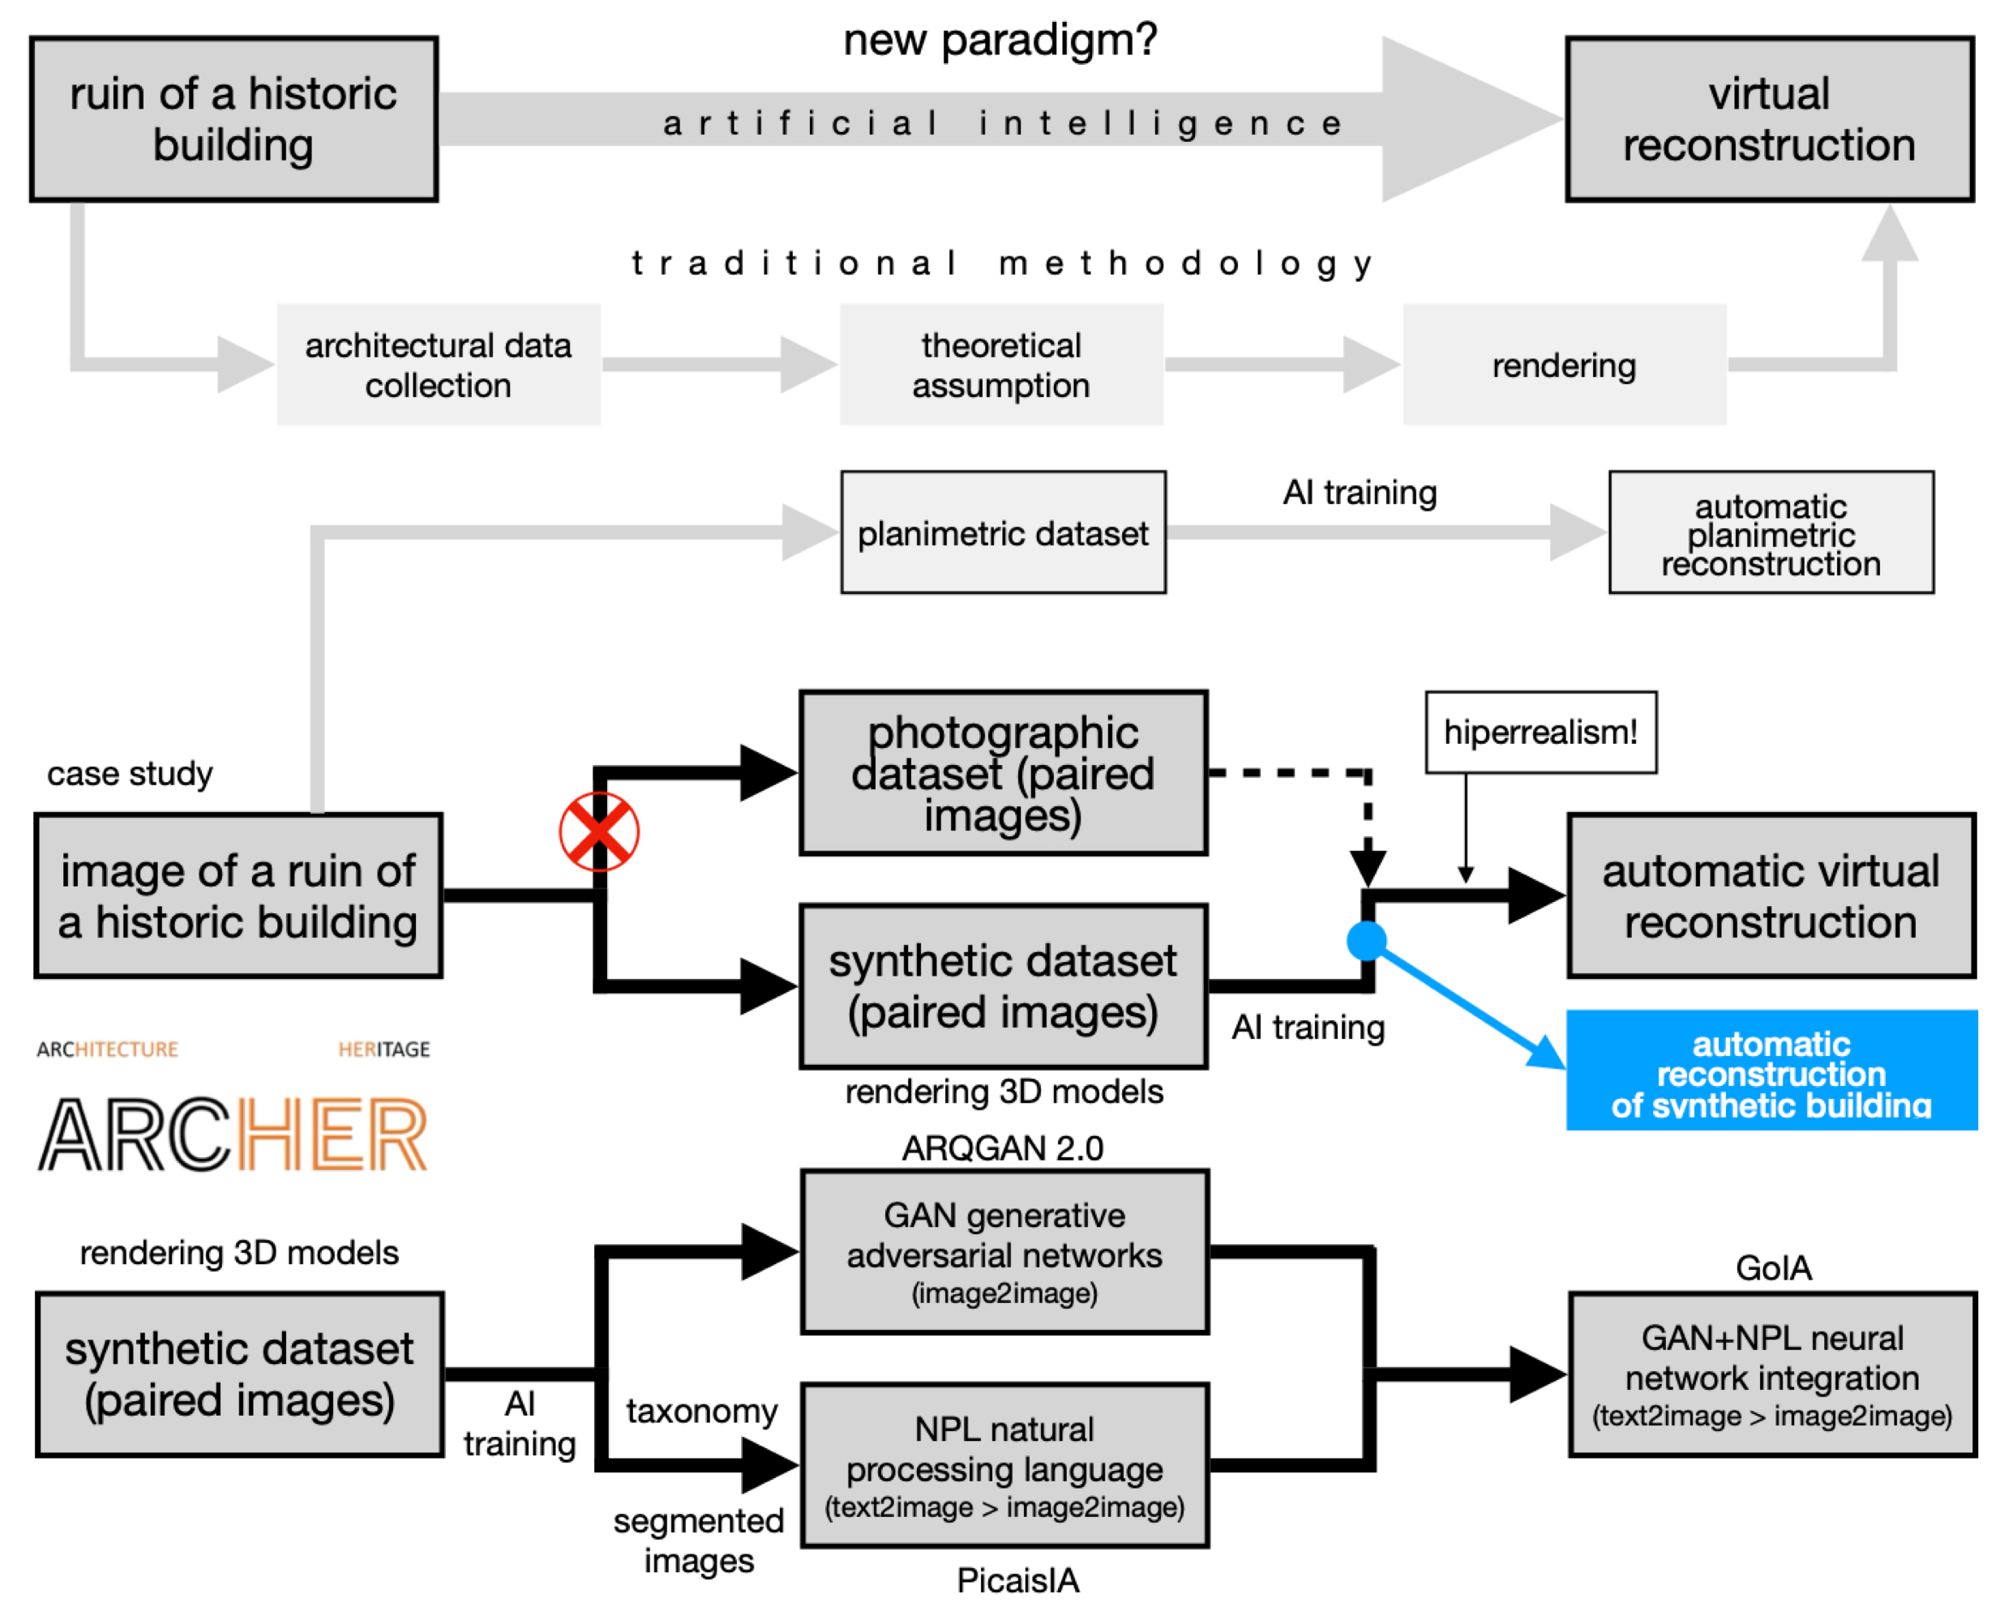
Figura 1. Esquema de proceso del proyecto ARCHER (Architecture & Heritage) desarrollado por los investigadores de este proyecto, sobre reconstrucción virtual del patrimonio arquitectónico. Fuente: elaboración propia.

En el campo de la arquitectura y el patrimonio, en los últimos años se han desarrollado: (1) sistemas de clasificación automática de estilos arquitectónicos a partir de imágenes, con redes neuronales convolucionales y, más recientemente, Vision Transformers (ViT); (2) modelos para reconocimiento de elementos arquitectónicos (fachadas, frontones, tipologías de cubiertas, torres, campanarios…) para la generación de gemelos digitales, de forma incipiente, de edificios históricos; (3) proyectos centrados en taxonomías arquitectónicas y su explotación mediante técnicas de aprendizaje profundo para análisis urbano, recomendación de rutas patrimoniales o evaluación de riesgos, entre otras muchas aplicaciones.
Sin embargo, el estudio sistemático de alignment (Bagdasaryan et al., 2023; Yu et al., 2023; Deng et al., 2024; Liu et al., 2024; Russinovich et al., 2025) y hallucinations (Ji et al., 2023; Xu et al., 2024; Farquhar et al., 2024; Martin et al., 2024; Huang et al., 2025; Gumaan, 2025) aplicado específicamente a tareas de clasificación arquitectónica es todavía incipiente. En la mayoría de los trabajos: (1) se evalúa la calidad del modelo según métricas clásicas (accuracy, F1, AUC), sin un análisis fino de si el modelo aprende según una taxonomía experta o según una versión empobrecida y sesgada; (2) no se distinguen los errores “comprensibles” (confusión entre categorías limítrofes) de las hallucinations, que implica la atribución de categorías o rasgos sin soporte en los datos visibles; (3) la participación de expertos en historia de la arquitectura suele limitarse a la elaboración inicial de etiquetas, sin integrarse en la evaluación crítica del comportamiento del modelo.

OBJETIVOS Y METODOLOGÍA
Esta investigación se sitúa precisamente en ese hueco, proponiendo un marco metodológico explícito para medir alignment y hallucinations en la clasificación arquitectónica, combinando herramientas interpretables (regresión logística y otros modelos lineales/paramétricos) con modelos complejos (redes neuronales), y anclando todo el proceso en una taxonomía especializada, en nuestro caso de edificios históricos de Madrid (España), con la participación de expertos en el tema.

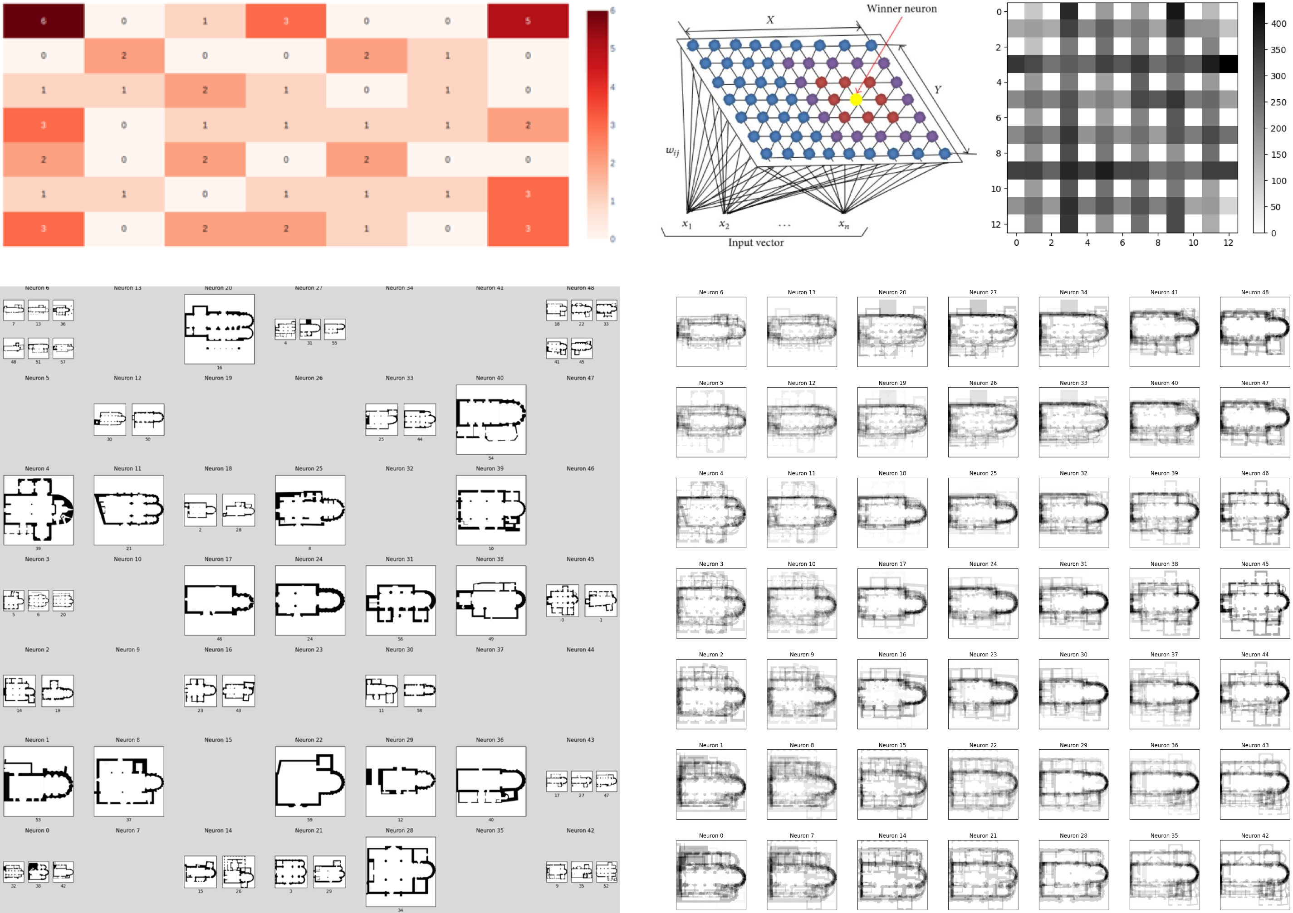
Figura 2. Clasificación de 60 edificios mudéjares de la zona de Castilla y León (España), de los siglos XI a XIV, mediante mapas auto-organizados. Fuente: elaboración propia.

Respecto a la problemática, el equipo de investigación ha desarrollado durante estos años un conocimiento experto a partir del entrenamiento de redes neuronales para la reconstrucción virtual de imágenes de edificios en ruinas (Figura 1). Sin embargo, hemos identificado una serie de problemas críticos en la evaluación de resultados que requiere no tanto seguir con la experimentación de los sistemas de reconstrucción mediante IA, sino revisar con más detenimiento las desviaciones que se están produciendo (Delgado-Martos et al., 2023). Siguiendo con la problemática, la vanguardia de la investigación en IA está volcando todos sus esfuerzos en indagar sobre la misma cuestión. El objetivo no es tanto contabilizar los aciertos de los modelos como identificar y valorar sus errores y desviaciones, que en muchos casos están dando lugar a problemas que van desde la simple inverosimilitud hasta riesgos serios en materia de ciberseguridad.
Respecto a la temática, el equipo de investigación dispone de contactos y experiencia en el análisis de patrimonio arquitectónico (Delgado-Martos et al., 2026). Esto facilita el acceso a inventarios previos que mejorarán sustancialmente la toma de datos para la elaboración del dataset.
Por lo tanto, el objetivo es doble: (1) medir y caracterizar cuantitativamente alignment y hallucinations en tareas de clasificación arquitectónica, conectando las salidas del modelo con taxonomías elaboradas por expertos en historia de la arquitectura, y (2) proponer métricas, protocolos de evaluación y estrategias de mitigación que puedan generalizarse a otros dominios patrimoniales (Figura 2).

AGRADECIMIENTOS
Esta investigación se enmarca dentro del Grupo Estable de Investigación Arquitectura y Persona, de la UFV. Este proyecto está financiado por la Fundación Ramón Areces (Ref: CIHP25A8048, 2025-2028).

REFERENCIAS (Formato APA)
Aghakhani, H., Dai, W., Manoel, …, Zorn, B. & Sim, R. (2024). TrojanPuzzle: Covertly Poisoning Code-Suggestion Models. 2024 IEEE Symposium on Security and Privacy (SP), 1122–1140.
Bagdasaryan, E., Hsieh, T.Y., Nassi B. & Shmatikov, V. (2023). Abusing Images and Sounds for Indirect Instruction Injection in Multi-Modal LLMs. arXiv:2307.10490.
Delgado-Martos, E., Carlevaris, A.L., Intra Sidola, G., Pesqueira-Calvo, C., Nogales, A., Maitín, A.M., & García-Tejedor, A.J. (2023). Automatic Virtual Reconstruction of Historic Buildings Through Deep Learning. A Critical Analysis of a Paradigm Shift. In: Digital Innovations in Architecture, Engineering and Construction. Cham: Springer Nature, 415–426.
Delgado-Martos, E., Montas-Laracuente, N., Pesqueira-Calvo, C., Intra Sidola, G., Maitín, A.M., Nogales, A. & García-Tejedor, A.J. (2026). ARCHER: An integrated approach to artificial intelligence in the virtual reconstruction of architectural heritage. Digital Applications in Archaeology and Cultural Heritage, 41, e00542.
Deng, G., Liu, Y., Li, Y., …, Zhang, T. & Liu, Y. (2024). MasterKey: Automated Jailbreak Across Multiple Large Language Model Chatbots. Network and Distributed System Security Symposium. arXiv:2307.08715.
Farquhar, S., Kossen, J., Kuhn, L. & Gal, Y. (2024). Detecting hallucinations in large language models using semantic entropy. Nature Machine Intelligence, 6(9), 1019–1027.
Gumaan E. (2025). Theoretical Foundations and Mitigation of Hallucination in Large Language Models. arXiv:2507.22915v1.
Huang, L., Yu, W., Ma, W., …, Qin, B. & Liu, T. (2025), A Survey on Hallucination in Large Language Models: Principles, Taxonomy, Challenges, and Open Questions. ACM Transactions on Information Systems, 43(2), 1–55.
Ji, Z., Lee, N., Frieske, R., …, Madotto, A. & Fung, P. (2023). Survey of hallucination in natural language generation. ACM Computing Surveys, 55(12), 248.
Liu, Y., Deng, G., Xu, Z., …, Zhang, T. & Wang, K. (2024). A Hitchhiker’s Guide to Jailbreaking ChatGPT via Prompt Engineering. SEA4DQ 2024: Proceedings of the 4th International Workshop on Software Engineering and AI for Data Quality in Cyber-Physical Systems/Internet of Things, 12–21.
Martin, J. & Yeung, K. (2024). Knowledge Return Oriented Prompting (KROP). arXiv:2406.11880.
Mancoridis, M., Weeks, B., Vafa, K. & Mullainathan, S. (2025). Potemkin Understanding in Large Language Models. Proceedings of the 42nd International Conference on Machine Learning, 267, 42857–42881
Perry, N., Srivastava, M., Kumar, D. & Boneh, D. (2023). Do Users Write More Insecure Code with AI Assistants? CCS '23: Proceedings of the 2023 ACM SIGSAC Conference on Computer and Communications Security: 2785–2799.
Rajeev, M.A., Ramamurthy, R., Trivedi, P., …, Zou. J. & Rajani, N. (2025). Cats Confuse Reasoning LLM: Query-Agnostic Adversarial Triggers for Reasoning Models. Conference on Language Modeling - COLM 2025.
Russinovich, M., Salem, A. & Eldan, R. (2025). Great, Now Write an Article About That: The Crescendo Multi-Turn LLM Jailbreak Attack. arXiv:2404.01833.
Shojaee, P., Mirzadeh, I., Alizadeh, K., …, Bengio, S. & Farajtbar, M. (2025). The Illusion of Thinking: Understanding the Strengths and Limitations of Reasoning Models via the Lens of Problem Complexity. SuperIntelligence - Robotics - Safety & Alignment, 2(6).
Xu, Y., Fan, L. & Kankanhalli, M. (2024). Hallucination is inevitable: An innate limitation of large language models. arXiv:2310.03992.
Yu, J., Lin, X., Yu, Z. & Xing, X. (2023). GPTFUZZER: Red Teaming Large Language Models with Auto-Generated Jailbreak Prompts. arXiv:2309.10253.

NO ELIMINAR ESTA HOJA DEL ARCHIVO. ENVÍE EL ARCHIVO COMPLETO
Declaración de originalidad y autorización de publicación
III Encuentro de Investigadores de la Red Internacional de Universidades Regnum Christi (RIU)
Al enviar el presente resumen para su inclusión en las Memorias del III Encuentro de Investigadores de la Red Internacional de Universidades Regnum Christi (RIU), los autores declaran y aceptan lo siguiente:
1. Declaración de originalidad
Los autores declaran que el trabajo presentado es original, que no infringe derechos de propiedad intelectual de terceros y que cuenta con las autorizaciones necesarias en caso de incluir información, datos, imágenes o materiales previamente publicados. Asimismo, manifiestan que todas las personas que contribuyeron significativamente al trabajo han sido debidamente reconocidas como autores o colaboradores.
2. Titularidad de los derechos
Los autores conservan la titularidad de los derechos de autor y de propiedad intelectual sobre el contenido del resumen y sobre la investigación descrita en el mismo. La aceptación de esta declaración no implica transferencia de derechos patrimoniales al organizador del congreso ni al sello editorial responsable de la publicación.
3. Licencia de publicación
Los autores conceden al Sello Editorial de la Universidad Anáhuac Mayab, en su carácter de responsable de la edición de las memorias del evento, una licencia no exclusiva, gratuita y por tiempo indefinido para:
- Publicar el resumen como parte de las Memorias del III Encuentro de Investigadores de la RIU.
- Realizar las adaptaciones editoriales necesarias para su corrección de estilo, maquetación y edición dentro del volumen de memorias.
- Reproducir, distribuir y comunicar públicamente el contenido en formatos impresos y digitales.
- Difundir la obra a través de repositorios institucionales, bibliotecas digitales, plataformas académicas, bases de datos, sitios web institucionales y otros medios de difusión científica vinculados al congreso, a la Universidad Anáhuac Mayab o a la Red Internacional de Universidades Regnum Christi.
4. Alcance de la autorización
La presente autorización se limita exclusivamente a la publicación del resumen dentro de las memorias del congreso y no restringe el derecho de los autores a:
- Publicar versiones ampliadas del trabajo en revistas científicas, libros u otros medios académicos.
- Utilizar el contenido en tesis, proyectos de investigación, reportes técnicos u otras publicaciones académicas.
- Difundir su investigación en otros espacios científicos o de divulgación.
5. Responsabilidad del contenido
Los autores asumen plena responsabilidad por el contenido del resumen, incluyendo la veracidad de la información presentada, el cumplimiento de normas éticas de investigación y el respeto a derechos de terceros.
6. Aceptación de la declaración
El envío del resumen mediante el sistema o formato oficial del congreso constituye evidencia de que todos los autores conocen y aceptan los términos de la presente declaración y autorización de publicación.
( X ) Declaro que he leído y acepto los términos de esta declaración y autorización de publicación.
Autor responsable: Emilio Delgado Martos
Institución: Universidad Francisco de Vitoria
Título del trabajo con autores: Nuevas propuestas para la clasificación y gestión del patrimonio arquitectónico con IA

